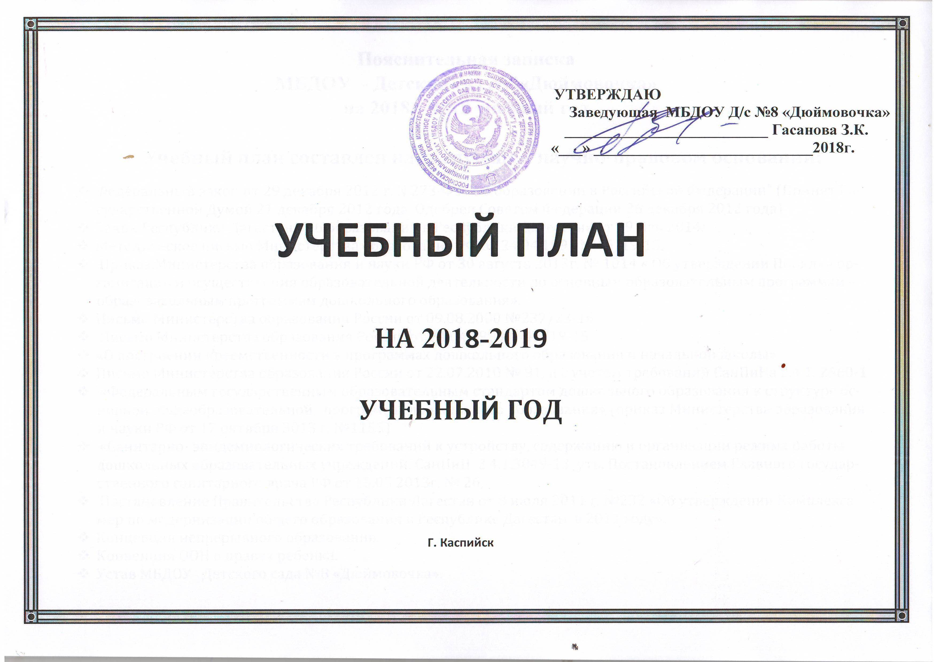
Пояснительная записка
МБДОУ - Детский сад №8«Дюймовочка»
на 2018 – 2019 учебный год

Учебный план составлен на следующем научно-правовом основании:
- Федеральный закон от 29 декабря 2012 г. N 273-ФЗ "Об образовании в Российской Федерации" (Принят Государственной Думой 21 декабря 2012 года. Одобрен Советом Федерации 26 декабря 2012 года)
- Закон Республики Дагестан «Об образовании в Республики Дагестан» от 29 мая 2014г.
- Методическое письмо Министерства образования РФ от 24.04.1995 №46/19-15,
- Приказ Министерства образования и науки РФ от 30 августа 2013г. № 1014 « Об утверждении Порядка организации и осуществления образовательной деятельности по основным образовательным программам – образовательным программам дошкольного образования».
- Письмо Министерства образования России от 09.08.2000 №237/23-16
- Письмо Министерства образования России от 24.04.1995 №46/19-15
- «О построении преемственности в программах дошкольного образования и начальной школы»
- Письмо Министерства образования России от 22.07.2010 № 91, и с учетом требований СанПиНа 2.4.1. 2660-1
- «Федеральным государственным образовательным стандартом дошкольного образования к структуре основной общеобразовательной программы дошкольного образования» (приказ Министерства образования и науки РФ от 17 октября 3013 г. №1155)
- «Санитарно- эпидемиологических требований к устройству, содержанию и организации режима работы дошкольных образовательных учреждений. СанПиН 2.4.1.3049-13 утв. Постановлением Главного государственного санитарного врача РФ от 15.05.2013г. № 26;
- Постановление Правительства Республики Дагестан от 8 июля 2011 г. №232 «Об утверждении Комплекса мер по модернизации общего образования в Республике Дагестан в 2011 году».
- Концепция непрерывного образования.
- Конвенция ООН о правах ребенка.
- Устав МБДОУ Детского сада №8 «Дюймовочка».

В данном учебном плане отражены особенности учреждения. В детском саду функционируют 5 группы.
- Младшая с 2 до 3 лет,
- Вторая младшая группа для детей с 3 до 4 лет,
- средняя группа для детей с 4 до 5 лет,
- старшая группа для детей с 5 до 6 лет,
- подготовительная группа для детей с 6 до 7 лет.
Целевой направленностью учебного плана является распределение учебной образовательной деятельности и объемов учебного времени, отводимого на их изучения по возрастам. Обеспечение качественного и систематического образования детей в соответствии с требованиями Временных Государственных стандартов дошкольного образования в условиях внедрения инновационных технологий.
Данный учебный план призван обеспечить единство и преемственность основных видов деятельности (игровой и образовательной через организацию непосредственной образовательной деятельности по всем направлениям в игровой форме, с организацией игровых ситуаций или с использованием игровых технологий), реализация которых обеспечивает интегрированность:
- коммуникативных,
- познавательных,
- ценностно-ориентационных,
- предметно-образовательных,
- художественных оснований творческой деятельности.

Эти цели реализуются в процессе разнообразных видов детской деятельности:
- игровой,
- учебной,
- художественной,
- двигательной,
- элементарно-трудовой.
План обеспечивает рациональную организацию учебного процесса, необходимую для предотвращения перегрузки и перенапряжения детей и обеспечивает условия успешного обучения воспитанников, сохраняя их здоровья.
Реализуется баланс между игрой и другими видами деятельности в педагогическом процессе: оберегается время, предназначенное для игры, обеспечивается плавный переход от игры к образовательной деятельности, режимным моментам. Варьируется нагрузка и содержание образовательной деятельности в соответствии с индивидуальными особенностями ребенка.
Продолжительность образовательной деятельности в различных возрастных группах:

- 3 – 4 года | - 15 – 20 минут
- 4 – 5 лет | - 20 – 25 минут
- 5 – 6 лет | - 25 – 30 минут
- 6 – 7 лет | - 25 – 30 минут
В середине образовательной деятельности обязательна физкультминутка. Перерывы между образовательной деятельностью не менее 10 минут.
Образовательные деятельности, требующие повышенной активности и умственного напряжения детей, планируются в первой половине дня и в дни наиболее высокой работоспособности детей (вторник, среда, четверг). Для профилактики утомления эти образовательные деятельности сочетается с физкультурными и музыкальными.
В середине учебного года (декабрь-январь) недельные каникулы, проводятся занятия только эстетически-оздоровительного цикла (музыкальные, спортивные, изобразительное искусство). В дни каникул и в летний период учебная образовательная деятельность не проводится.

Программное обеспечение учебного плана учреждения с приоритетом
интеллектуального (познавательно) развития детей
Дошкольное учреждение реализует комплексные программы: «От рождения до школы» под редакцией Н.Е.Вераксы, Т.С.Комаровой, М.А.Васильевой;

парциальные программы:
- «Художественного воспитания, обучения и развития детей 3-7 лет» И.А. Лыковой,
- «Воспитание экологической культуры в дошкольном детстве» С.Н. Николаевой; С.А. Веретенникова,
- «Экология» Н.А.Рыжова,
- «Математика»
- «Познаю мир» Т.И. Грызик
- «Физическое воспитание» Пензулаева Л.И., Осокина Т.Р.
- «Развитие речи» Ушакова, Гербова, Доронова.

региональный компонент:
- Дагестанская программа «Родничок», «Дети гор», «Отчий дом»
- «Система занятий по народно – прикладному искусству Дагестана» М.М. Байрамбекова.
- «Музыкальное воспитание» Агабекова С.С.

Учебный план состоит из инвариантной и вариативной частей.

Инвариантная часть учебного плана направлена на обеспечение качественного и систематического образования детей, согласно временным образовательным стандартам, реализуемым в дошкольном образовательном учреждении.
НОД физкультурно-оздоровительного и художественно-эстетического цикла в каждой возрастной группе занимают не менее 50% общего времени.
Обеспечение образовательных стандартов по речевому развитию ребенка реализуется в НОД по развитию речи, расширению ориентировки в окружающем и развитие речи, ознакомлению с художественной литературой, подготовке к обучению грамоте (со второй младшей группы).
Обеспечение образовательного стандарта по развитию элементарных математических представлений реализуется в рамках программы «Формирование элементарных математических представлений»
Обеспечение образовательного стандарта по развитию ребенка в изобразительной деятельности реализуется через занятия по рисованию, лепке и аппликации. Во всех группах по программам: «Изобразительная деятельность» Т.С. Комаровой, «Художественного воспитания, обучения и развития детей 3-7 лет» И.А. Лыковой,
Обеспечение образовательного стандарта по развитию элементарных естественно – научных представлений и экологической культуры реализуется в НОД по ознакомлению с окружающим миром; в беседах, на прогулках во время наблюдений и экскурсий, экспериментально-опытной деятельности детей вне НОД и на НОД по развитию речи.
В группах младшего возраста через методическое пособие В.В.Гербовой, Л.А.Парамоновой; старший возраст «Познаю мир» Т.И. Грызика, Вахрушева Л.Н. воспитание экологической культуры в дошкольном детстве С.Н. Николаевой; программу развития интеллекта через ознакомление с окружающим средствами ТРИЗ.
Обеспечение образовательного стандарта по развитию конструктивной деятельности реализуется через НОД по действиям со строительным материалом (младший возраст) и конструированию и ручному труду (старший дошкольный возраст).
Задачи по обеспечению стандартов в развитие представлений о человеке в истории и культуре реализуется через интеграцию в НОД по ознакомлению с окружающим, художественной литературой, развитию речи, на музыкальных НОД при знакомстве с композиторами и т.д. Кроме того, вне НОД осуществляются беседы, экскурсии и т.д., соответствующие возрасту и индивидуальным особенностям детей каждой возрастной группы
Обеспечение стандартов по развитию ребенка в музыкальной деятельности с младшего возраста реализуется на музыкальных НОД через программу музыкального воспитания детей.

Обеспечение стандартов по развитию детей в театрализованной деятельности реализуется путем интеграции задач в НОД по ознакомлению с художественной литературой, музыкальные занятия, введение драматизацией в НОД по развитию речи, ознакомление с художественной литературой, а так же в совместной деятельности педагогов и детей (беседы, игры-драматизации, инсценировки).
Обеспечение стандартов по физическому развитию детей реализуется в группах дошкольного возраста через реализацию программу воспитания и обучения в детском саду под редакцией Н.Е. Веракса, М.А. Васильевой, В.В. Гербовой, Т.С. Комаровой. Все вышеперечисленные программы направлены на обеспечение реализации Закона Российской Федерации «Об образовании» предусматривает строгое соблюдение базовых основ воспитательно-образовательного и физкультурно–оздоровительного процессов. Программой предусмотрено три физкультурных НОД в неделю. Третья образовательная деятельность проводится во время прогулки на свежем воздухе в любое время года.

Приоритетные направления в работе учреждения:

- Познавательно-речевое,
- Социально-личностное,
- Художественно-эстетическое,
- Физическое.

Непосредственно образовательная деятельность

План составлен согласно допустимым нормам учебной нагрузки и в соответствии с рекомендациями программы "От рождения до школы" под редакцией Н.Е. Веракса, М.А. Васильевой, Т.С. Комаровой. Соблюдается баланс между игрой и другими видами деятельности в педагогическом процессе. Варьируется нагрузка и содержание непосредственной образовательной деятельности в соответствии с индивидуальными особенностями каждого ребёнка.
Виды  организованной деятельности | Группы
Виды  организованной деятельности | ясельная | младшая | средняя | старшая | подготовительная
Познавательное развитие | 2 | 2 | 2 | 3 | 4
Развитие речи | 1 | 1 | 1 | 2 | 2
Рисование | 1 | 1 | 1 | 2 | 2
Лепка | 0,5 | 0,5 | 0,5 | 0,5 | 0,5
Аппликация | 0,5 | 0,5 | 0,5 | 0,5 | 0,5
Физическая культура на прогулке | 1 | 1 | 1 | 1 | 1
Физическая культура | 2 | 2 | 2 | 2 | 2
Музыка. | 2 | 2 | 2 | 2 | 2
Общее количество нод в неделю: | 11 | 11 | 11 | 13 | 14

РАСПИСАНИЕ КРУЖКОВОЙ РАБОТА

№ | Название кружков | Расписание
 | Ритмика  Театрализованная деятельность | Понедельник, четверг 15³⁰-16³⁰  Вторник, пятница 15³⁰ -16³⁰

УТВЕРЖДАЮ:
заведующий МБДОУ «Детский сад
№ 8 «Дюймовочка»
З.К.Гасанова________ «__01_» __09___20_18год
Распределение общего допустимого объема недельной образовательной нагрузки в блоке совместной деятельности взрослых и детей, осуществляемой в ходе непосредственно-образовательной деятельности на 2017-2018учебный год
Д/н | Ясельная группа | Младшая группа | Средняя группа | Старшая группа | Подготовительная  группа
ПН | 1. Ребенок и окружающий мир 9..00-9.10  2. Музыка 9.10 -9.30 | 1 Развитие речи 9.00-9.15  2 Музыка 9.25 – 9.40 | 1. Музыка 9.30 -9.50  2. Ознакомление с окружающим9.30 - 9.50 | 1 . Ознакомление с окружающим миром 9.00 – 9.25  2. Рисование 9.35 – 10.00  3. Физкультура 10.20- – 10.45 | 1. Ознакомление с окружающим 9.00 – 930.  2.Рисование 9.40-10.10  3. Физкультура 10.20.– 10.50
ВТ | 1. Развитие речи  9.00 -9.10  2 Физкультура  9.20 -9.30 | 1. ФЭМП 9.00-9.15  2. Физкультура  9.25 – 9.40  ОБЖ.ПДД ППБ | 1. ФЭМП 9.00 - 9.20  2. Физкультура 9.30 - 9.50  ОБЖ.ПДД ППБ | 1 ФЭМП 9.00 – 9.25  2 Музыка 9.40 - 10.05  3.Ручной труд.10.20- – 10.45 | 1. ФЭМП 9.00 – 9.30  2. Музыка 10.20-10.50  3.Конструирование/ Ручной труд.10.20- – 10.45
СР | 1 Лепка.9.00-9.10  2. Музыка 9.10 -9.30  ОБЖ.ПДД | 1 Развитие речи  9.00 - 9.15  2 Рисование 9.25 - 9.40  3 Физкультур на воздухе | 1. Развитие речи 9.00 - 9.20  2.Аппликация/лепка 9.35-10.00  3 Физкультур на воздухе | 1 Развитие речи 9.00 – 9.25  2. 2. Аппликация/лепка  9.35-10.00  3. Физкультура на воздухе | 1 Развитие речи  9.00 – 9.30  2. .Экология 9.40-10.10  33 Физкультур на воздухе
ЧТ | 1. ФЭМП 9.00 – 910  2. Музыка 9.20- 9.30  . Физкультура  на воздухе | Ребенок и окружающий мир 9..00 -9.15  2 Музыка 9.25 – 9.40 | 1. Музыка 9.00 - 9.20  2.рисование 9.30 -9.50 | 1. Развитие речи 9.35 – 10.00  2.Физкультура 10.20.– 10.50  3.Ознакомление с социальный миром10.20- – 10.45  ОБЖ.ПДД ППБ | 1Развитие речи 9.00 – 9.30  2. Аппликация/лепка  9.40-10.10  3. Физкультура  10.20- – 10.45
ПТ | 1.Рисование 9.00-9.10  2 Физкультура 9.15 -9.25 | 1Лепка /Аппликация  9.00 -9.15  2. Физкультура  9.25 – 9.40 | 1.Ознакомление с социальный миром 9.00 - 9.20  2 Физкультура 9.30 - 9.50 | 1.Рисование 9.00 – 9.25  .2 Музыка 9.35 – 10.00 | 1. . ФЭМП 9.00 – 9.30  1. Рисование 9.40-10.10  2. Музыка.20-10.50  ОБЖ.ПДД ППБ
 | 10 занятий * 10 мин = 1ч 40 мин. | 10 занятий * 15 мин. = 2 ч 30 ми | 10 занятий * 20 мин. = 3 часа 20 минут | 13 занятий * 25 минут = 5 часов 25 мин | 15 занятий *30 минут = 7 часов 30 минут.

